***«Ақмола облысының Есіл ауданының білім беру бөлімінің***

*** Ковыльный орта мектебі» КММ***

***КГУ «Ковыльненская средняя школа***

***отдела образования Есильского района Акмолинской области»***

*Выпуск № 1 от 10 октября 2018 года*

**Педагогическое мастерство наших учителей.**

«Профессиональное развитие учителя»– основа обновления содержания образования. Факторы профессионального развития учителя в условиях обновленного содержания образования отражены в мероприятиях школы , направленные на повышение профессиональной компетенции педагога и улучшение качества учебно-воспитательного процесса: курсовая подготовка, аттестация по новым правилам, инновационная деятельность, работа с учащимися, изучение и обобщение передового педагогического опыта. В условиях обновления содержания образования главным образовательным ресурсом является компетентный,творческий учитель - компетенции педагога являются индикаторами качества образования.

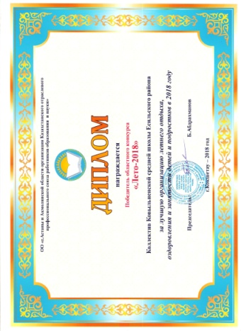 *\*\*\*\*\**

**Республиканская акция «Безопасная школа»**

С 20 августа по 20 сентября на территории Акмолинской области стартовала республиканская акция «Безопасная школа». В период проведения мероприятий в

Необходимо отметить, что педагогическое мастерство наших учителей поднимает на высокий уровень образование нашей школы.

 По итогам проведенного мониторинга Есильского района в 2018году была признана наша школа как  *«Лучшая организация среднего образования .Малокомплектная* *Школа» и* вручен *памятный подарок* телевизор 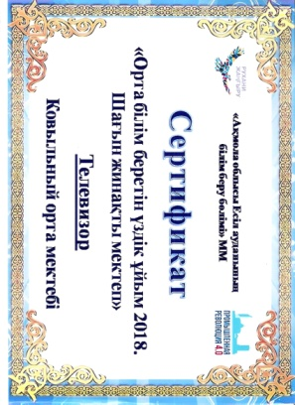

Также «Дипломом»  Общественной организации «города Астаны и Акмолинской области организации Казахстанского отраслевого профессиональногосоюза работников образования и науки» коллектив Ковыльненской средней школы в номинации Победитель областного конкурса «Лето 2018» занял почетное первое место.

*Директор школы Зеленко Н.С.*

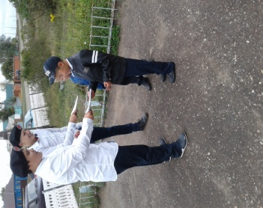Ковыльненской школе среди учащихся проведены разъяснительные беседы по соблюдению правил поведения на улице, в школе, дома, в общественных местах. Членами отряда ЮИД «Светофор» была проведена пропагандистская акция «Дорогой товарищ-

водитель!», путем вручения памяток на дорожную тематику водителям автотранспортных средств. Распространены брошюрки среди учащихся по соблюдению ПДД, на классных часах проведены беседы, конкурсы по безопасности правилам поведения на дорогах. На стенде школы размещена информация с телефонами доверия.

*Зам.директора по ВР Абдрахманова Н.К.*

*\*\*\*\*\**

РОДИТЕЛЬСКАЯ КОНФЕРЕНИЯ

**«КАЗАХСТАНСКИЕ РОДИТЕЛИ XXI ВЕКА:   
СТАНЬ ПРИМЕРОМ СВОЕМУ РЕБЕНКУ»**

8,и 9 сентября 2018 года в 10.00 ч. по всей Республике прошли Родительские конференции для учащихся 1 и 10-11 классов. Задачи данных конференций состоят в том, чтобы оказать родителям учащихся данных классов психолого-педагогическую помощь в воспитании и обучении детей, повысить правовую и педагогическую грамотность родителей в вопросах воспитания детей, нацелить их на обеспечение информационной безопасности подростков, ознакомить с типичными ошибками семейного воспитания, которые могут создать почву для суицидального поведения подростков, предостеречь детей от влияния деструктивных религиозных течений. 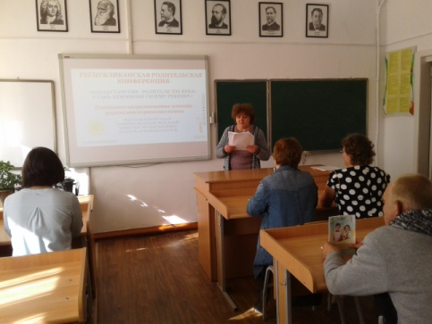

В ходе проведения конференции, родители положительно отозвались о предоставленных источниках информации, заполнили предложенные анкеты. Отмечена активность, обеспечен 100% охват посещаемости родителей.

*Зам.директора по ВР Абдрахманова Н.К.*

**Послание Президента «Рост благосостояния казахстанцев: повышение доходов и качества жизни»**

Новое Послание Президента «Рост благосостояния казахстанцев: повышение доходов и качества жизни» - это документ, который является очередным стартом для реализации важных государственных программ, нацеленный на решение первоочередных задач, касающихся повышения благосостояния наших граждан.

Проведена встреча заместителя директора по воспитательной работе Абдрахмановой Н.К. с учащимися школы по ознакомлению с Посланием Президента, с его основными поставленными задачами на предстоящий год.

Уже в самом начале своего выступления Глава государства подчеркнул: самое главное для страны - благополучие казахстанцев. И не случайно он сразу же затронул тему повышения минимальной заработной  платы в 1,5 раза, что станет катализатором оплаты труда в целом по экономике республики. Серьезные задачи поставлены в сфере коммунальных услуг и регулирования естественных монополий, агропромышленном комплексе и бизнесе. В нашей области имеются большие ресурсы для их дальнейшего развития. Поднята актуальная проблема для всех казахстанских семей -  обеспечение доступным жильем. Вопрос улучшения жилищных условий регулярно поднимается  на встрече с депутатами. Елбасы подчеркивает и о необходимости повышения качества и доступности образования и здравоохранения. Увеличение расходов обеспечит построение системы здравоохранения, отвечающей запросам населения, и создание  качественной системы образования, охватывающей  все ее звенья - от детского сада до высших учебных заведений. В преддверии праздника Дня учителя для всех педагогов страны стало большим подарком заявление Президента о разработке и принятии Закона «О статусе педагогов».

Сильнейшее Послание, сильнейшее стратегическое выступление, поставлены амбициозные задачи по развитию республики. Уверены, что все казахстанцы объединят свои усилия в их реализации.

*Зам.директора по ВР Абдрахманова Н.К.*

**Система критериального оценивания в школе.**

Уважаемые родители! Уже третий год наша школа переходит на обновленное содержание образования (в соответствии с утвержденным планом перехода). В 2018-2019 учебном году по обновленным программам занимаются учащиеся 1-3, 5-8 классов. Четвертная оценка учащегося по предметам формируется из баллов, набранных

учащимися по итогам суммативного оценивания за разделы и за четверть. Обращаем Ваше внимание на то, что для учащихся 1 класса и учащихся 2-8 классов, обучающихся по программам обновленного содержания образования, шкала перевода баллов оценки отличаются

|  |  |  |
| --- | --- | --- |
| **Шкала перевода баллов в оценки для 1-ых классов** | | |
| Процентное содержание баллов | Показатель оценивание | Оценка |
| 0-20% | Неудовлетворительно | «2» |
| 21-50% | Удовлетворительно | «3» |
| 51-80% | Хорошо | «4» |
| 81-100% | Отлично | «5» |

|  |  |  |
| --- | --- | --- |
| **Шкала перевода баллов в оценки для 2-11-тых классов** | | |
| Процентное содержание баллов | Показатель оценивание | Оценка |
| 0-39% | Неудовлетворительно | «2» |
| 40-64% | Удовлетворительно | «3» |
| 65-84% | Хорошо | «4» |
| 85-100% | Отлично | «5» |

Общая формула для расчета четвертной оценки:

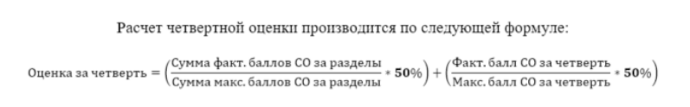

Общая формула для расчета годовой оценки для учебных годов **ранее** 2017 года (2016-2017):

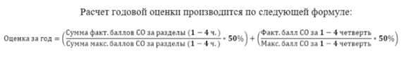

Общая формула для расчета годовой оценки для учебных годов **позднее** 2017 года (2017-2018):

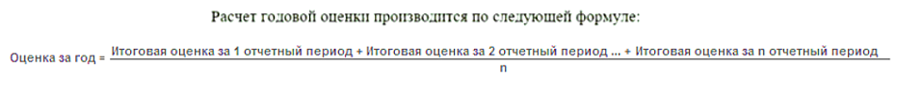

где n - количество отчетных периодов.

После каждого суммативного оценивания за раздел, Вам направляется рубрика об итогах оценивания, в данный момент рубрики отправляются в электронном или бумажном формате. Во второй четверти рубрики будут предоставляться в электронном формате посредством ЕИС «Кунделик.kz»

*Зам директора по УВР Ребик Т.Ю.*

*\*\*\*\*\**



**Месячника по благоустройству**

В рамка месячника по благоустрйству проведены работы по санитарной очистке территори школы, уборке прилежащей территории от мусора, бумаги, сухой листвы и посторонних предметов. Приняли участие в еженедельно проводимом «Чистом четверге», учащиеся начального и среднего звена, учащиеся 8-10 классов, а так же члены педколлектива и техработников. Своевременно организован вывоз собранного мусора.

*Зам.директора по ВР Абдрахманова Н.К.*

*****

**День семьи**

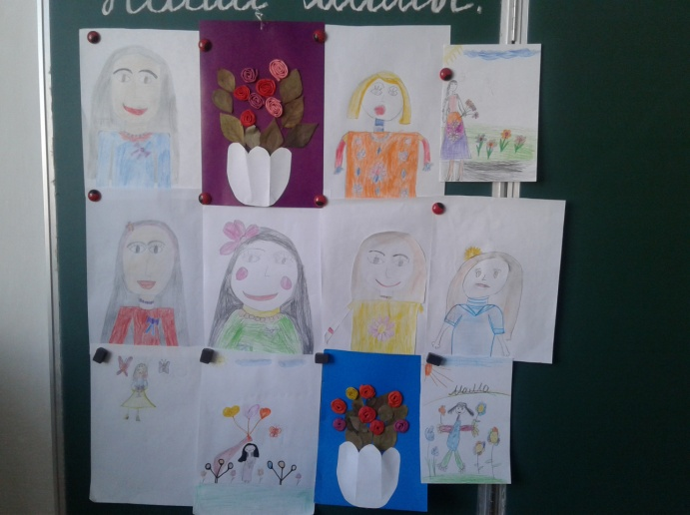В рамках данного праздника в школе запланированы и проведены следующие мероприятия:

- Видеопрезентация для учащихся школы, где учащиеся познакомились с информацией, что в нашей стране учрежден День семьи, который будет отмечаться в Казахстане каждое второе воскресенье сентября. В этом году День семьи выпал на 9 сентября. Глава государства Н. А. Назарбаев неоднократно подчеркивал, что семья — самое главное в жизни для каждого из нас. Учащиеся познакомились с перечнем семейных праздников, ценностями семейного воспитания. Проведена интерактивная беседа с учащимися. В среднем и старшем звене проведен конкурс рисунков ко Дню семьи. На рабочей линейке проведена информационная беседа о статусе Дня семьи.

*Зам.директора по ВР Абдрахманова Н.К.*

13, 14 октября в 10.00 ч. приглашаем родителей учащихся 2-4 классов и 8-9 классов на

РОДИТЕЛЬСКУЮ КОНФЕРЕНЦИЮ

**«КАЗАХСТАНСКИЕ РОДИТЕЛИ XXI ВЕКА:   
СТАНЬ ПРИМЕРОМ СВОЕМУ РЕБЕНКУ»**

*В программе конференции:*

1. Психо-физиологические особенности подросткового возраста и их проявления в поведении ребенка.

2. Как наладить хороший контакт с подростком: 12 правил грамотного воспитания.

3. Обеспечение информационной безопасности подростка. Меры по предотвращению формирования интернет-зависимости.

4. Профилактика суицидального (ауто-деструктивного) поведения несовершеннолетних детей.

5. Продвижение и укрепление семейных ценностей: важность семейного благополучия для воспитания детей.

6. Меры профилактики внедрения в среду подростков деструктивных религиозных течений. Запрет на ношение религиозной атрибутики в школу. Обеспечение каждого ребенка школьной формой единого образца – социально значимая задача родителей.

7. Профилактика девиантного поведения и правонарушений в подростковой среде.

8. Самоанализ родителей: КАКИЕ КАЧЕСТВА ХОРОШЕГО РОДИТЕЛЯ МНЕ УЖЕ ПРИСУЩИ, А КАКИЕ МНЕ НЕОБХОДИМО РАЗВИВАТЬ?